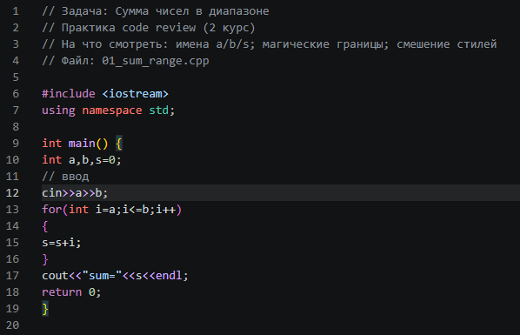
Так выглядит стоковый код, названия переменных не целочисленные а просто буквы что в дальнейшей перспективе станет проблемой в виде нечитаемости кода.
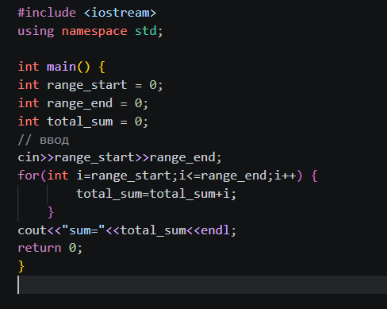
Что я исправил: добавил осмысленные названия которые отражают суть работы функции, и переделал for чтобы она не выделялась и все было в одном стиле.

